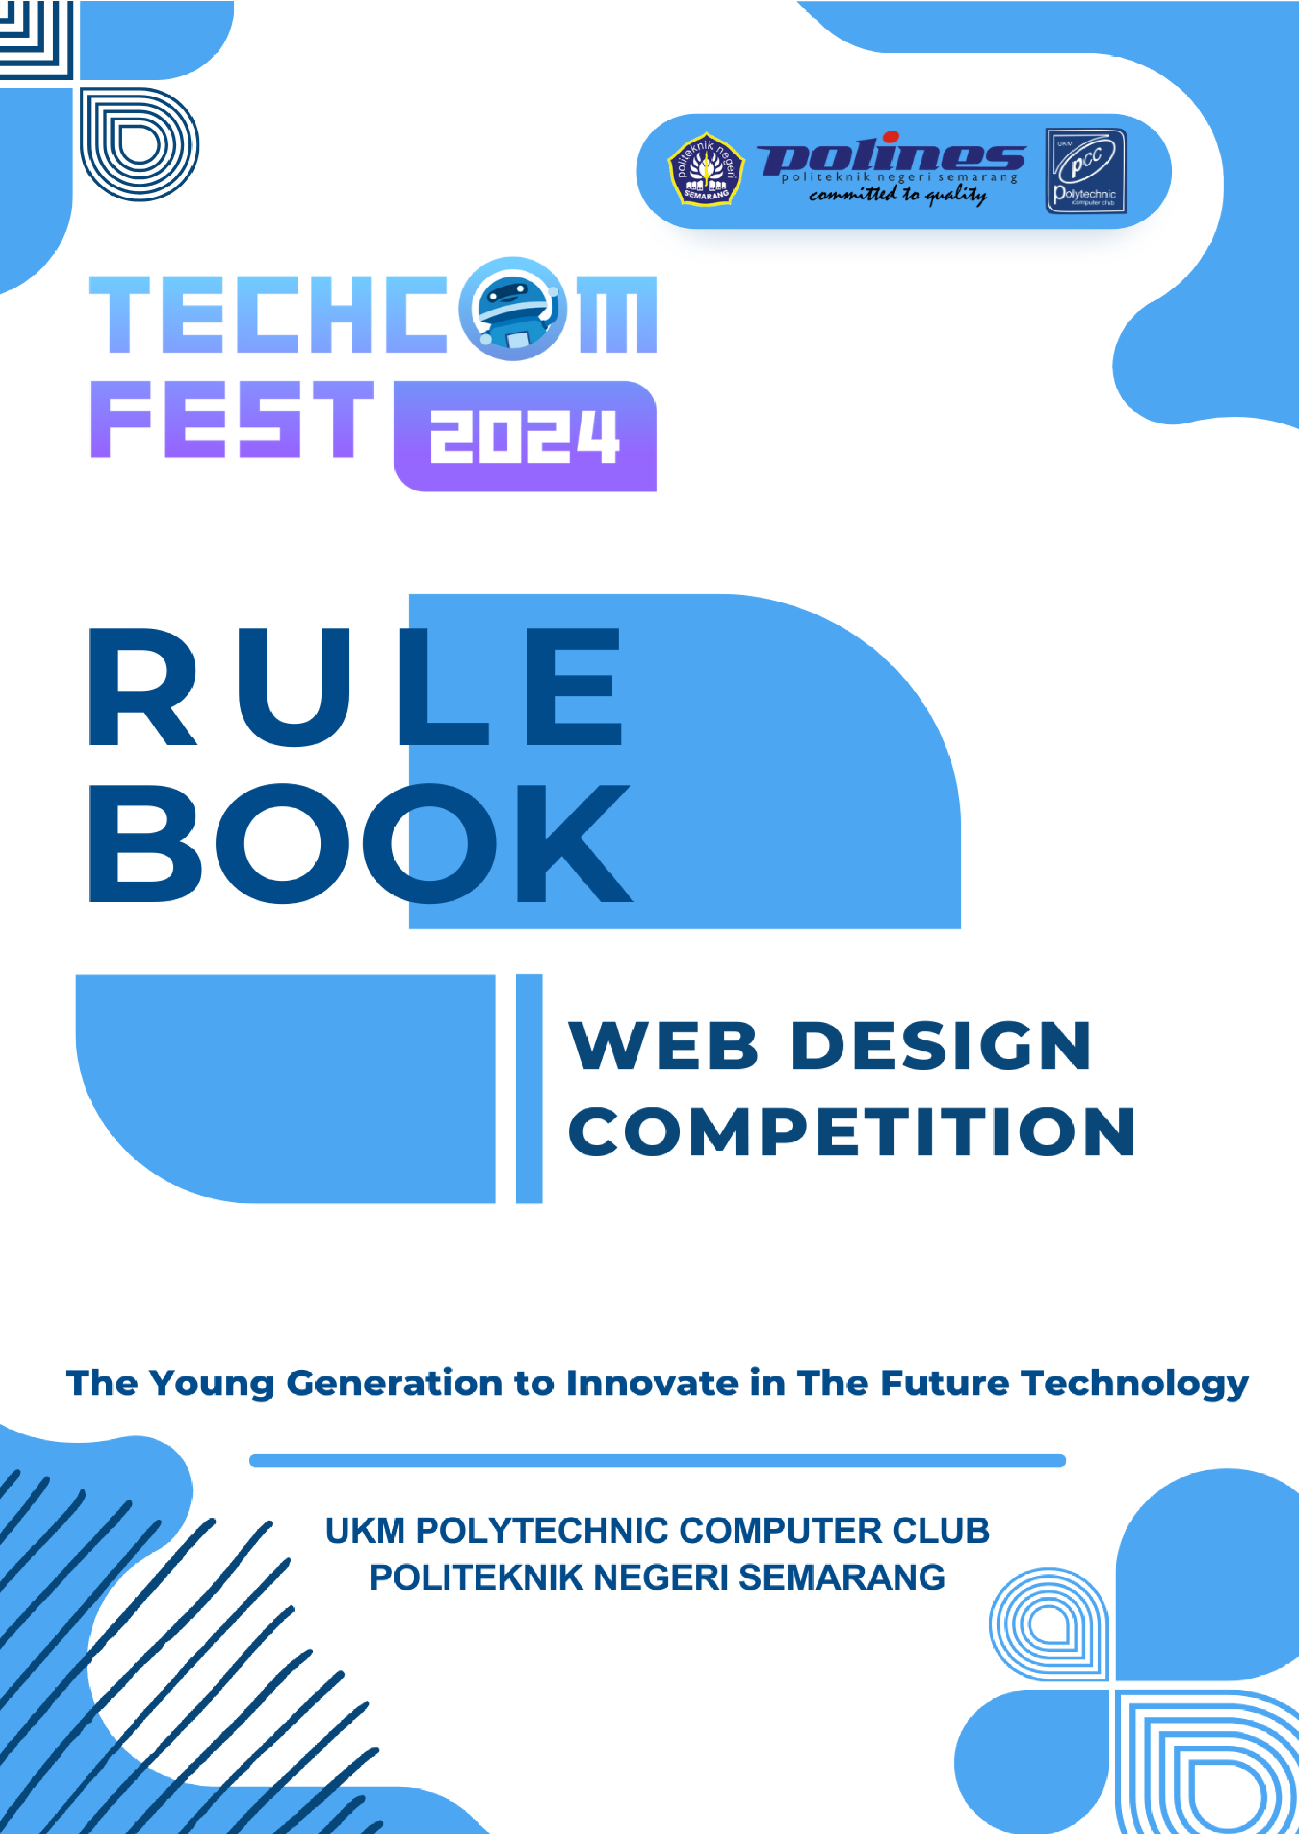

# TECHCOMFEST 2024

***Technology Computer Festival***

“*Becoming an Agent of Change : The Young Generation to Innovate in The Future*

*Technology”*

**Web Design Competition** adalah salah satu kegiatan lomba dalam **Technology Computer Festival 2024 (Techcomfest 2024)**, dimana Techcomfest ini merupakan salah satu program kerja yang dimiliki oleh Unit Kegiatan Mahasiswa Polytechnic Computer Club Politeknik Negeri Semarang di bidang Desain Web. Tahun ini Techcomfest 2024 hadir dengan tema menginspirasi **“The Young Generation to Innovate in The Future Technology”**. Tema tersebut diharapkan dapat mengajak generasi muda untuk menjadi agen perubahan, mendorong generasi muda untuk berinovasi dalam perkembangan teknologi masa depan yang akan memberikan manfaat luar biasa bagi masyarakat sekitar. Lomba ini adalah ajakan untuk para generasi muda diseluruh Indonesia untuk berperan aktif dalam mewujudkan perubahan positif melalui teknologi. Diharapkan dari kegiatan ini dapat meningkatkan kualitas generasi muda dalam bidang IT, khususnya dalam pengembangan web design.

Perlombaan Web Design Techcomfest 2024 kali ini mengusung tema **“Digital Cultural Exploration: Unearthing Indonesia’s Cultural Riches through Web Design”.** Seiring berjalannya waktu warisan budaya beragam Indonesia mulai memudar dan kita sebagai generasi muda diharapkan menjadi pelopor yang tetap menjaga dan melestarikan warisan budaya kita di tengah perkembangan zaman yang pesat ini. Kita jadikan teknologi menjadi pintu yang memberikan jalan untuk mengungkapkan kekayaan budaya kita secara lebih kreatif dan interaktif.

Dengan demikian dari tema tersebut kami harapkan dapat memberikan perjalanan menarik bagi para peserta untuk menjelajahi dan menggali warisan budaya Indonesia dan menghadirkannya dalam bentuk yang kreatif, interaktif dan informatif melalui web design **WAKTU PELAKSANAAN**

1. **Pendaftaran Peserta**

Gelombang I: 19 Oktober – 16 November 2023

Gelombang II: 17 November – 16 Desember 2023

1. **Pengerjaan dan Pengumpulan Karya**

19 Oktober – 22 Desember 2023

**3. Penyisihan**

23 Desember – 28 Desember 2023

**4. Pengumuman Finalis**

3 Januari 2024

**5. Pembayaran Administrasi Final**

4 Januari – 11 Januari 2024

**6. Technical Meeting Final**

14 Januari 2024

7. **Final**

20 Januari 2024

# SYARAT DAN KETENTUAN PESERTA

* Peserta adalah **Siswa/i SMA/K dan Mahasiswa/i aktif di seluruh Indonesia**
* Peserta membentuk tim yang terdiri dari **minimal 2 (dua)** orang dan **maksimal 3 (tiga)** orang dari sekolah atau instansi yang sama.
* Satu instansi atau sekolah **dapat** mengirimkan lebih dari 1 (satu) tim.
* Peserta harus menyelesaikan **administrasi pendaftaran** terakhir pada tanggal 16 Desember 2023.
* Peserta **hanya dapat mengikuti** 1 (satu) bidang lomba.
* Peserta **Bukan merupakan panitia** dari lomba Techcomfest 2024.
* Setiap peserta yang lolos dari babak penyisihan **wajib konfirmasi kehadiran** untuk mengikuti rangkaian acara final yang diadakan secara **luring di Politeknik Negeri Semarang**.
* Peserta yang tidak mengkonfirmasi kehadiran final dan melakukan administrasi final sesuai dengan ketentuan akan **didiskualifikasi** dan peserta pada ***waiting list*** teratas berhak maju ke babak final.
* Peserta **wajib** mengikuti prosedur dan peraturan yang telah ditentukan oleh panitia.

# PROSEDUR PENDAFTARAN

1. Peserta mendaftarkan diri pada website resmi Techcomfest 2024 yaitu

**https://techcomfest.ukmpcc.org/**

1. Peserta **wajib** mengirimkan berkas pendukung yang diperlukan saat melakukan pendaftaran yaitu :
   1. Kartu Pelajar/KTM
   2. Surat Keterangan Siswa Aktif (Khusus SMA/SMK Sederajat)
2. Setelah melakukan pendaftaran, peserta dapat membayar uang pendaftaran sebesar **Rp. 80.000, 00**(Gelombang I) dan **Rp. 90.000, 00**(Gelombang II) dengan metode sebagai berikut :

Shopee Pay 081327846748 a.n Cintania Salsabella Berliant

DANA 081327846748 a.n Cintania Salsabella Berliant

Virtual Account a.n Cintania Salsabella

BCA - 3901081327846748

BNI - 8810081327846748

BRI - 88810081327846748

1. Peserta **wajib** mengirimkan bukti pembayaran pada platform Google Form melalui tautan, yaitu sebagai berikut :

**https://bit.ly/BuktiPembayaranWDC24**

1. Berkas akan diperiksa dan diverifikasi oleh panitia paling lambat 3 (tiga) hari setelah pengiriman berkas.
2. Peserta yang berkasnya telah diverifikasi akan mendapat status terverifikasi pada website dan dapat mengumpulkan karya yang telah dibuat.

# MEKANISME LOMBA

1. **Mekanisme Tahap Penyisihan**
   1. **Pengerjaan Karya**
      * Peserta dapat mulai menyelesaikan karya setelah melakukan pendaftaran.
      * Batas waktu pengerjaan karya hingga tanggal **22 Desember 2023.**
   2. **Pengumpulan Karya**
      * Karya yang dibuat di hosting dan hostingan disediakan oleh peserta sendiri.
      * File hasil karya di upload di github untuk digunakan sebagai penilaian dari panitia.
      * Pengumpulan karya berupa link github dan link website hasil hosting.
      * Link github dan link hostingan tersebut diinput pada website

Techcomfest 2024 : **(**[**https://techcomfest.ukmpcc.org/**](https://techcomfest.ukmpcc.org/)**)**

* + - Batas waktu pengumpulan karya pada **22 Desember 2023 pukul 23.59 WIB.**
  1. **Penyisihan**
     + Karya akan dinilai oleh juri untuk dipilih 10 karya terbaik sebagai **finalis** dan beberapa karya terbaik berikutnya sebagai ***waiting list.***
     + Finalis dan *waiting list* akan diumumkan pada Instagram Techcomfest

2024 pada **3 Januari 2024.**

1. **Mekanisme Tahap Final**
   1. **Ketentuan Final**
      * Finalis **wajib** membayar administrasi final sebesar Rp30.000 dan **wajib** mengkonfirmasi kehadiran final yang dilaksanakan secara

**luring di Politeknik Negeri Semarang**.

* + - Jika finalis tidak membayar administrasi final dan tidak mengkonfirmasi kehadiran final akan **didiskualifikasi** dan peserta pada *waiting list* teratas berhak maju ke babak final.
    - Finalis yang telah menyelesaikan seluruh prosedur dan persyaratan final akan diundang ke WhatsApp grup finalis Web Design

Techcomfest 2024.

* 1. **Presentasi Karya**
     + Finalis akan mempresentasikan hasil karyanya di hadapan dewan juri

pada **20 Januari 2024** secara **luring di Politeknik Negeri Semarang.**

* + - Waktu presentasi selama **30 menit** (15 menit presentasi dan 15 menit tanya jawab).
    - Informasi lebih lanjut mengenai tahap final akan diinformasikan pada

**Rulebook Tahap Final.**

# KRITERIA KARYA

1. Desain web yang dibuat merupakan karya orisinal peserta yang belum pernah dipublikasikan sebelumnya serta belum pernah diikutsertakan dalam perlombaan sejenis.
2. Desain web harus sesuai dengan tema yang telah ditentukan.
3. Jika hasil desain web tidak sesuai tema, maka akan berpengaruh terhadap pengurangan nilai.
4. Desain web dibuat menggunakan HTML, CSS, dan JavaScript (optional).
5. Pembuatan desain web diizinkan menggunakan framework.
6. Desain web dibuat minimal 1 halaman dan maksimal 15 halaman.
7. Desain web dapat diakses pada tampilan desktop dan mobile (*responsive*).
8. *Icon*, logo, *font*, dan aset lainnya disediakan oleh masing-masing peserta.
9. Desain web yang disertai dengan sistem tidak mendapat nilai tambah.
10. Desain web dilarang menggunakan *template* atau CMS dan mengandung SARA, pornografi, unsur promosi, dan melanggar hukum yang berlaku di Indonesia.

**KRITERIA PENILAIAN**

1. **BABAK PENYISIHAN**
   * Interface dan desain : 30%
   * UX dan accessibility : 35%
   * Kreativitas dan inovasi : 35%
2. **BABAK FINAl**
   * Presentasi : 60%
   * Tanya Jawab : 40%
3. **PERSENTASE JUARA**
   * Babak penyisihan 40%
   * Babak final 60%

# HADIAH PENGHARGAAN

Hadiah yang didapatkan seluruh juara Web Design Techcomfest 2024 adalah sebagai berikut

:

**JUARA 1**

|  |  |
| --- | --- |
| Piala + Sertifikat + Uang Tunai | **PERINGKAT 10 BESAR** |
| **JUARA 2**  Piala + Sertifikat + Uang Tunai | E-Sertifikat 10 Besar |
| **JUARA 3** | **SELURUH PESERTA** |
| Piala + Sertifikat + Uang Tunai | E-Sertifikat Peserta |

**BEST PRESENTATION**

**BEST TEAM WORK**

**BEST SPIRIT**

**NARAHUBUNG**

**Ardhilla Eka**

( WA : +62 821-4309-6625)

**Hussain Tamam**

(WA : +62 812-2604-4789)

Email : sdctechcomfest@gmail.com

Website: https://techcomfest.ukmpcc.org/

Instagram : @techcomfest



